Квест- игра по правилам дорожного движения «Тропа безопасности » для детей подготовительной группы
Цель: Закрепление знаний ПДД и пропаганда основ безопасного поведения на дороге.
Задачи:
1. Углубить знания о правилах поведения на улице.
Довести до сознания детей, к чему может привести нарушение правил дорожного движения.
2. В игровой форме закрепить знания о правилах дорожного движения, дорожных знаках.
3. Способствовать развитию осторожности, осмотрительности на дорогах.
5. Активизировать в речи детей слова на дорожную тематику: светофор, сигналы светофора, пешеходный переход, пассажир, дорожные знаки, «островок безопасности», проезжая часть, обочина, тротуар
6. Развивать внимание, наблюдательность при выполнении задания.
7. Создание радостного, веселого, праздничного настроения у детей.
Предварительная работа:
• Чтение стихов, отгадывание загадок о дорожных знаках; игры по ПДД.
• Закрепление знаний знаков дорожного движения
• Знакомство детей со светофором, его работой, с «зеброй», знаками «Пешеходный переход», «Осторожно, дети!», «Велосипедная дорожка», «Остановка общественного транспорта» и др.
Демонстрационный материал, оборудование:
• Изображение дорожных знаков «Пешеходный переход», «Осторожно, дети!», «Велосипедная дорожка», «Остановка общественного транспорта»; «Пешеходная дорожка», « Осторожно дети», « Пункт первой медицинской помощи», « Движение запрещено», «Дорожные работы», «Железнодорожный переезд со шлагбаумом», «Подземный переход», жезл сотрудника ДПС, детские коляски (2шт.), конусы 6 (шт.), пазл « Фликер « Смайлик» , конверты с заданиями, полоски белого и черного цвета
• Конверты с заданиями (7 );
Ход игры
Ребята, вы стали уже большими, ходите в подготовительную группу, скоро вы станете первоклассниками, и будете ходить в школу, чтобы не попасть в неприятную историю, идя в школу, вы должны соблюдать правила дорожного движения. В течении всего времени, что вы посещали детский сад, вы изучали, и повторяли правила поведения на дорогах, изучали знаки дорожного движения. И сегодня мы проведем удивительное и необычное путешествие, квест- игру, по правилам дорожного движения. В конце игры вы соберёте пазл, и узнаете какой подарок вы получите. Но для этого надо пройти непростые испытания и проверить свои знания о правилах безопасности на дорогах.
Возьмите маршрутный лист, на нем изображены станции, по которым мы должны пройти.
Разминка: Сначала мы с вами проведем небольшую разминку.
Я задаю вопрос, если вы согласны, громко крикнете в ответ «Это я, это я, это все мои друзья». Если нет, тогда топайте ногами.
Кто из вас идёт вперёд
Только там, где переход? (Это я, это я, это все мои друзья)
Кто из вас в вагоне тесном
Уступил старушке место? (Это я, это я, это все мои друзья)
Чтоб проветриться в автобусе немножко,
Кто и голову, и туловище высунул в окошко? (Дети топают ногами)
Кто бежит вперёд так скоро,
Что не видит светофора? (Дети топают ногами)
Знает кто, что свет зелёный означает:
По дороге каждый смело пусть шагает? (Это я, это я, это все мои друзья)
Кто вблизи проезжей части
Весело гоняет мячик? (дети топают ногами)
Воспитатель: Молодцы! Все убедились, что вы готовы к настоящему путешествию и уже знакомы с правилами дорожного движения! Ребята, меня в руках карта - маршрут, вы будете следовать четко по этапам указанным в карте и находить конверты с заданиями. За правильное выполненное задание вы будете получать часть пазла, из которого соберёте целую картину.
Итак посмотрите на карте где, находится первый конверт.
Станция № 1 « Пешеходный переход»
Чтобы двигаться вперед, срочно нужен переход. Вам необходимо выложить пешеходный переход из чёрных и белых полосок. (Учавствуют 3 ч.) А теперь поставьте правильный знак.
Молодцы ребята, справились с заданием, получите кусочек пазла.
Станция №2 «Велосипед»
Вот так чудо-чудеса.
Два подвижных колеса
Есть педали под ногами,
Есть седло на жёсткой раме,
Я педалями кручу
Еду я куда хочу!
Что это?
Воспитатель: Правильно, дети – это велосипед. Кто умеет кататься на велосипеде? А кто знает правила дорожного движения для велосипедистов? В детском саду вы многое узнали о безопасной езде на велосипедах и сегодня расскажите, чему вы научились.
Викторина «Знатоки правил дорожного движения на велосипеде»
Вопросы «Запрещается – разрешается»:
Кататься на велосипеде без шлема /запрещается;
Кататься на велосипеде во дворе /разрешается;
Кататься на велосипеда по проезжей части /запрещается;
Вести велосипед за руль по пешеходному переходу /разрешается;
Ездить, не держась за руль /запрещается;
Переходя дорогу посмотреть сначала налево, затем направо /разрешается;
Катать на багажнике друга /запрещается;
Ехать на велосипеде и петь песню /запрещается;
Переходить проезжую часть на красный сигнал светофора /запрещается;
Кататься на велосипеде, где установлен знак белого цвета с красной каймой с изображением велосипеда внутри /запрещается;
Кататься на велосипеде, где установлен знак синего цвета с изображением велосипеда внутри /разрешается;
Уважать правила дорожного движения /разрешается
Ведущий:
Эти правила надо знать,
Все их строго соблюдать,
И тогда велосипед
Не принесёт здоровью вред!
Молодцы ребята, справились с заданием, получите кусочек пазла.
Станция № 3 «Жезл»
«Отгадать загадку и поиграть с отгадкой»
Полосатая указка,
Словно палочка из сказки.
(жезл)
Сейчас мы с вами поиграем в игру «Передай жезл». Пока звучит музыка вы передаете жезл правой рукой в левую сторону, как только музыка прерывается, тот, у кого оказывается жезл, поднимает его вверх и отгадывает загадку, которую загадывает ведущий.
1.Ты всегда запомни строго:
Не место для игры …. (Дорога)
2. Он укажет поворот
И подземный переход.
Без него нельзя никак!
Этот друг - …. (Дорожный знак)
3. Стой! Нельзя идти, опасно!
Если загорелся…. (Красный)
4.Светофор сигнал дает,
Что пора идти вперед.
И для нас препятствий нет,
Ведь горит…. (Зеленый свет)

Молодцы ребята, справились с заданием, получите кусочек пазла.

Станция № 4 Викторина «Вопрос - ответ».
Я говорю вопрос, а вы быстро должны дать ответ
1. Как называется часть улицы, по которой идут пешеходы? (тротуар)
2. Как называется место ожидания пассажирского транспорта? (остановка)
3. Для чего служит светофор? (для регулировки движения)
4. Сколько сигналов у пешеходного светофора? (два)
5. Какого сигнала нет у пешеходного светофора? (желтого)
6. Где нужно переходить улицу? (по пешеходному переходу)
8. Если человек находится внутри транспортного средства, то, как он называется? (водитель, пассажир)
9. Переходя улицу, куда нужно сначала посмотреть? (налево)
10. Можно или нет играть на проезжей части? (нет)
11. Как нужно вести себя в общественном транспорте? (не шуметь, не мусорить, не драться, уступать пожилым людям место)
12. Назови виды транспорта? (воздушный, наземный, водный, подземный)
13. На какое животное похож пешеходный переход? (на зебру)
Воспитатель: Молодцы! Задание выполнено! Получите кусочек пазла.
Выполняем следующее задание.
Станция № 5.«Автомульти».
Все вы любите смотреть мультфильмы. Сейчас проверим, знаете ли вы, на каком транспорте передвигались герои мультфильмов. я показываю мультгероя, а вы называете вид транспорта, на котором он передвигался.
-На чем ехал Емеля к царю во дворец? (На печке).
- Любимый вид транспорта кота Леопольда? (Двухколесный велосипед).
- Что подарили родители дяди Федора почтальону Печкину? (Велосипед).
- Во что превратила добрая Фея тыкву для Золушки? (В карету).
- На чем летал старик Хоттабыч? (На ковре самолете).
- Какой личный транспорт у Бабы Яги? (Ступа).
- На чем катался Кай? (На санках).
Воспитатель: Молодцы ребята, выполнили задание. Получите кусочек пазла.
Станция № 6«Извилистая дорога»
Ребята перед вами извилистая дорога вам необходимо проехать с колясками, объезжая конусы, которые встречаются вам на пути, не задев их, вернуться обратно по внешней стороне, и передать эстафету следующему участнику. (Оцениваться будет не быстрота, а аккуратность и четкость проезда, не задев конусы)
Молодцы ребята, отлично с заданием справились вы, получите кусочек пазла.

Станция №7 Дорожные знаки
Дорожная азбука не так уж проста!
Давайте дорожные знаки вспомним пока!
Я буду загадывать загадки, а вы должны их правильно отгадать и найти нужный знак.
Я хочу спросить про знак,
Нарисован знак вот так.
В треугольнике ребята
Со всех ног бегут куда-то. («Осторожно, дети!»)

Шли из сада мы домой,
Видим, знак на мостовой:
Круг, внутри велосипед,
Ничего другого нет! («Велосипедная дорожка»)

Здесь наземный переход,
Ходит целый день народ.
Ты, водитель, не грусти,
Пешехода пропусти! (« Пешеходный переход»)

Машины мчат во весь опор,
И вдруг навстречу знак:
Изображен на нем забор.
Я тру глаза, смотрю в упор,
Шоссе закрыто на запор.
А что это за знак? («Ж/д переезд со шлагбаумом»)

Вот кружок с каемкой красной,
А внутри рисунка нет.
Может, девушки прекрасной
Должен быть внутри портрет?
Круг пустой зимой и летом,
Как же знак зовется этот? («Движение запрещено»).

Человек, идущий в черном,
Красной черточкой зачеркнут.
И дорога, вроде, но
Здесь ходить запрещено! («Движение пешеходов запрещено»)

В синем круге пешеход
Не торопится, идет.
Дорожка безопасна,
Здесь ему не страшно. («Пешеходная дорожка»)

Можно встретить знак такой
На дороге скоростной,
Где больших размеров яма,
И ходить опасно прямо,
Там, где строится район,
Школа, дом иль стадион. («Дорожные работы»)

Где ведут ступеньки вниз,
Ты спускайся, не ленись.
Знать обязан пешеход:
Тут …. (Подземный переход)

Заболел живот у Ромы,
Не дойти ему до дома.
В ситуации такой
Нужно знак найти.
Какой? («Пункт первой медицинской помощи)
Воспитатель: Ура, ребята! Наконец-то мы получили последний кусочек пазла.
Итог:
Молодцы ребята, вы отлично справились с заданием, а сейчас вы соберете пазл. (Дети собирают на столе пазл «Фликер «Смайлик»)
Ребята, вы сегодня закрепили правила дорожного движения и дорожные знаки. Какие вы молодцы, ребята! Вы хорошо их знаете! И теперь сможете рассказать о них своим друзьям, объяснить как вести себя на улицах города, где можно играть. Я уверена, что вы всегда будете сами соблюдать правила на улицах города.
Для того, чтобы вы были хорошо видны водителям в темное время суток, мы приготовили вам подарки, что это такое? Правильно, Светоотражающие смайлики, по- другому-ФЛИКЕРЫ.

Станция 1
«Пешеходный
переход»

Станция 2
«Велосипед»

Станция 3
«Жезл»

Станция 4
«Викторина»

Станция 5
«Автомульти»

Станция 6
«Извилистая
дорога»

Станция 7
«Дорожные
знаки»

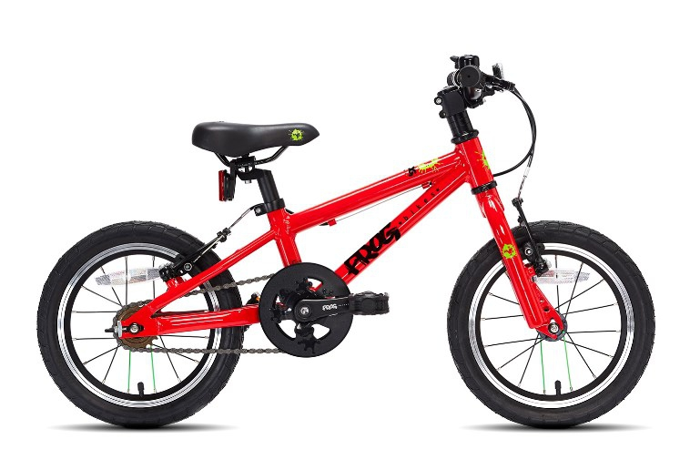
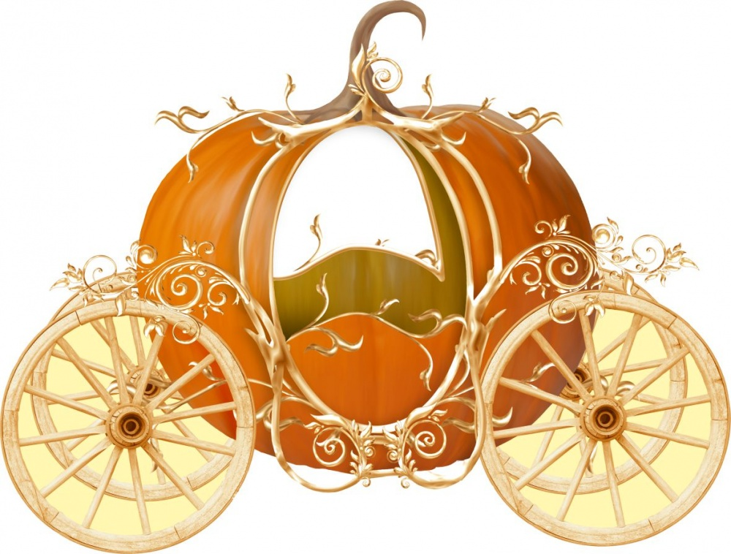

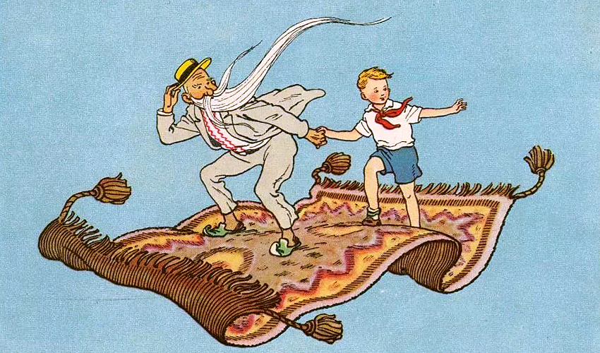

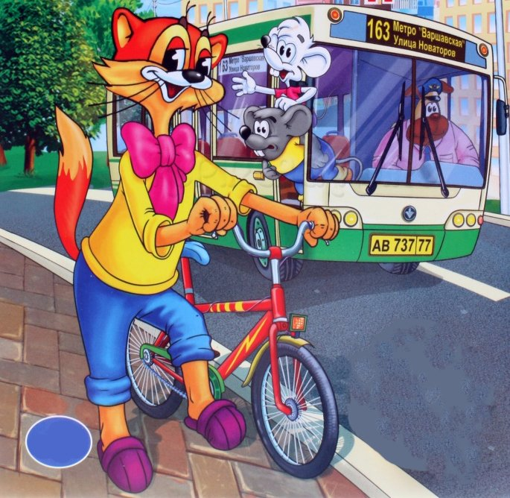

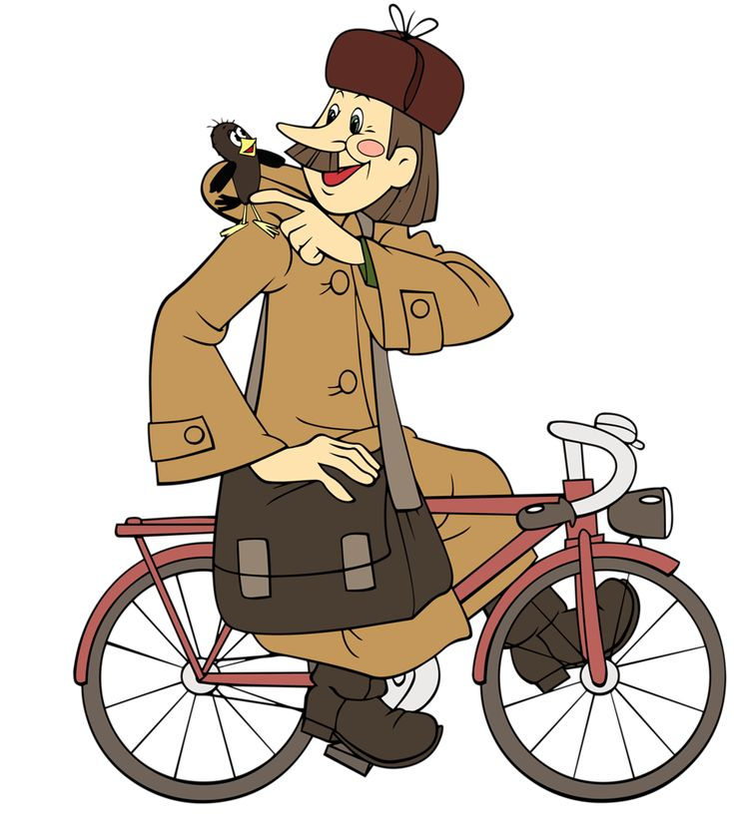
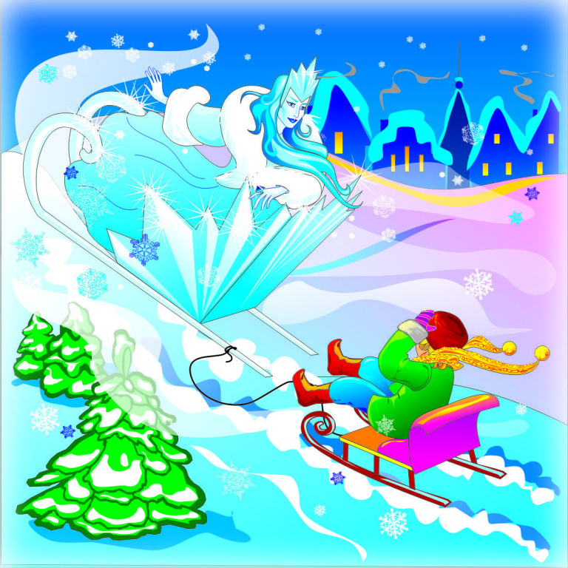

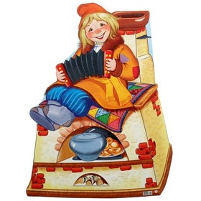

МАРШРУТНЫЙ ЛИСТ
Станция 5
«Автомульти»
Станция 3
«Жезл»
Станция 7
«Дорожные
знаки»
Станция 6
« Извилистая дорога»
Станция 4
«Викторина»
Станция 2
«Велосипед»
Станция 1
«Пешеходный
переход»
Пом
